活動名稱： | 家政學會手工藝班
活動內容： | 纏線娃娃
日期： | 2008年 11月 15日
時間： | 上午 9時 30分 至 12時 正
負責老師： | 歐陽美娟老師、卓棪莊老師
活動相片
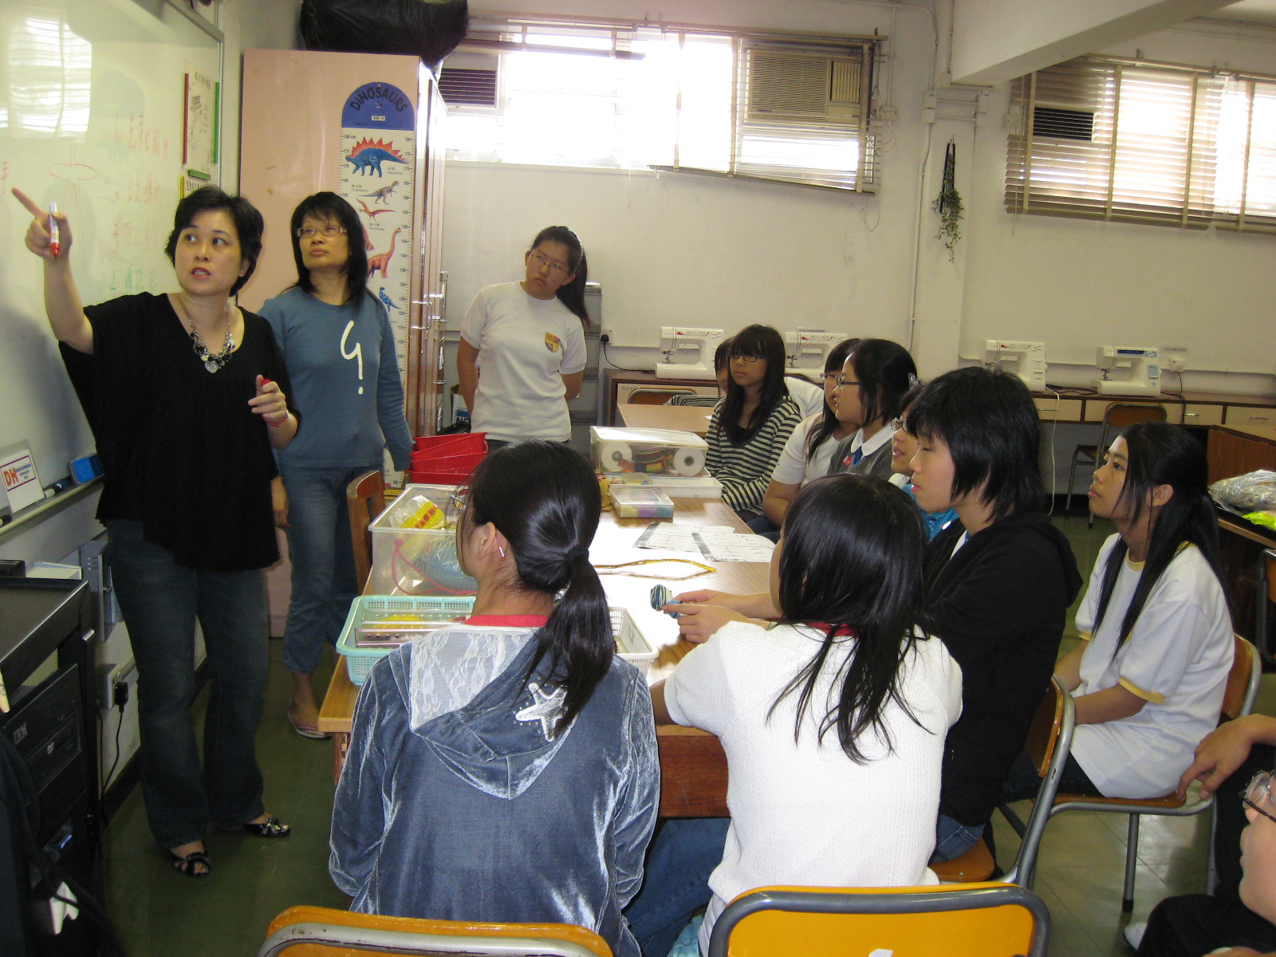
同學專心聆聽導師講解！
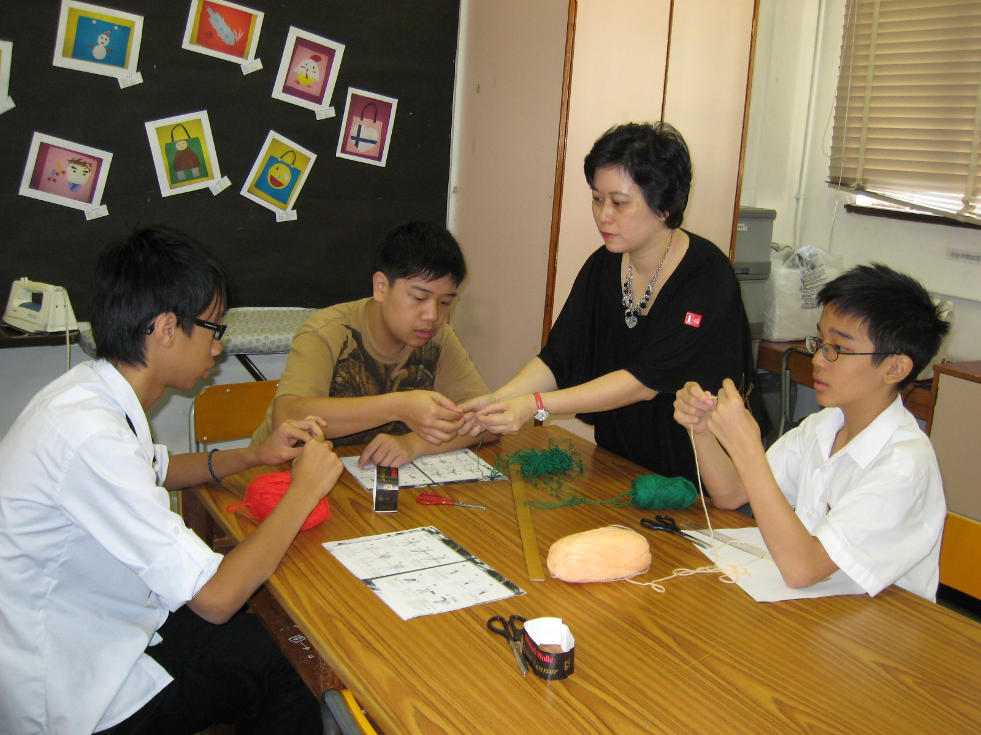
導師悉心指導，同學用心學習！
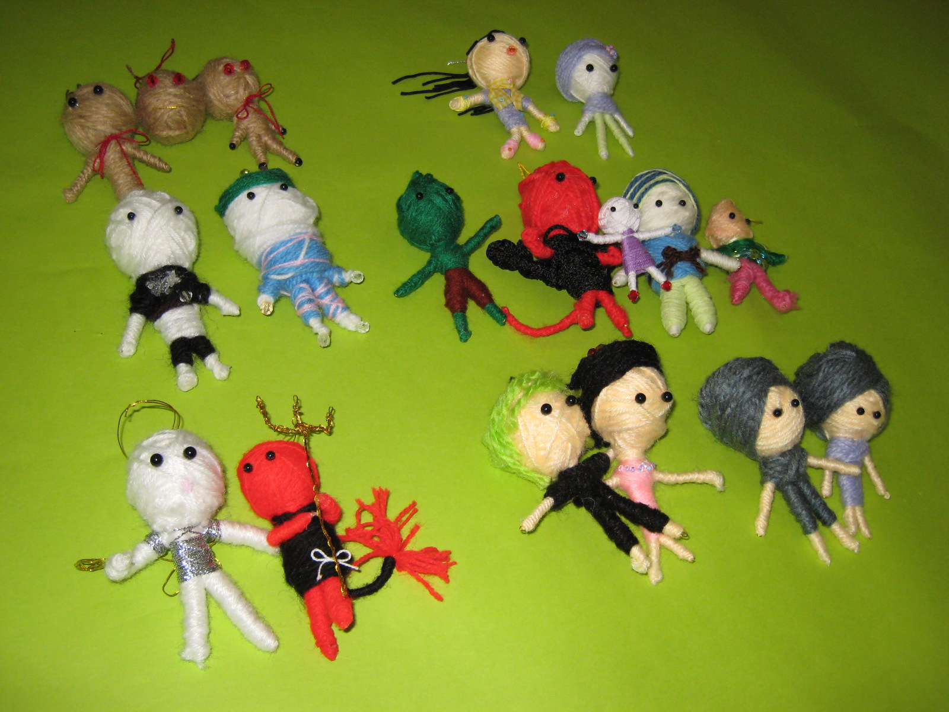
看看同學們的製成品，很具創意呢！

